На правах рукописи

ЗАБИРОВ СЕРГЕЙ ШАМИЛЕВИЧ

ОСОБЕННОСТИ ОКАЗАНИЯ ПОМОЩИ ПАЦИЕНТАМ СО СТЕНОЗИРУЮЩИМИ ПОРАЖЕНИЯМИ СОННЫХ АРТЕРИЙ
В ОСТРОМ ПЕРИОДЕ ИШЕМИЧЕСКОГО ИНСУЛЬТА
В УСЛОВИЯХ МЕГАПОЛИСА

14.01.11 – нервные болезни

АВТОРЕФЕРАТ
Диссертации на соискание ученой степени
кандидата медицинских наук

Санкт-Петербург – 2019
Работа выполнена в Государственном бюджетном учреждении "Санкт-Петербургский научно-исследовательский институт скорой помощи им. И.И. Джанелидзе»
Научный руководитель:  Научный консультант: |  | Вознюк Игорь Алексеевич, доктор медицинских наук, профессор  Чечулов Павел Валерьевич, кандидат медицинских наук
Официальные оппоненты: |  | Клочева Елена Георгиевна - доктор медицинских наук, профессор, федеральное государственное бюджетное образовательное учреждение высшего образования «Санкт-Петербургский государственный медицинский университет им. И.И. Мечникова» Министерства здравоохранения Российской Федерации, кафедра неврологии имени академика С.Н. Давиденкова, профессор  Стулин Игорь Дмитриевич - доктор медицинских наук, профессор, федеральное государственное бюджетное образовательное учреждение высшего образования «Московский государственный медико-стоматологический университет имени А.И. Евдокимова» Министерства здравоохранения Российской Федерации, кафедра нервных болезней лечебного факультета, заведующий
Ведущая организация: |  | Федеральное государственное бюджетное образовательное учреждение высшего образования «Первый Санкт-Петербургский государственный медицинский университет им. акад. И.П. Павлова» Министерства здравоохранения Российской Федерации

Защита состоится « 18 » декабря 2019 года в 12.00 на заседании совета по защите диссертаций на соискание ученой степени кандидата наук, на соискание ученой степени доктора наук Д.208.087.05 при федеральном государственном бюджетном образовательном учреждении высшего образования «Санкт-Петербургский государственный педиатрический медицинский университет» Министерства здравоохранения Российской Федерации по адресу: 194100, г. Санкт-Петербург, ул. Литовская, дом 2.

С диссертацией можно ознакомиться в научной библиотеке ФГБОУ ВО СПбГПМУ Минздрава России (194100, г. Санкт-Петербург, ул. Кантемировская, д. 16) и на сайте ФГБОУ ВО СПбГПМУ Минздрава России (http://gpmu.org)

Автореферат разослан « » _____________2019 года.

Ученый секретарь диссертационного совета Д208.087.05
доктор медицинских наук, доцент Тыртова Людмила Викторовна

ОБЩАЯ ХАРАКТЕРИСТИКА РАБОТЫ
Актуальность исследования
Сегодня в мире насчитывается почти 25,7 миллиона выживших после инсульта, из этого числа 71% пациентов перенесли ишемический инсульт. Частота повторных острых сосудистых событий различна при разных патогенетических подтипах ишемического инсульта, однако, повторный ишемический инсульт на фоне гемодинамически значимого (более 70 % по классификации NASCET) поражения сонных артерий является наиболее ожидаемым сосудистым событием.
По данным мониторинга последних трех лет, в Санкт-Петербурге, из числа госпитализируемых пациентов более 72% старше 65 лет, при этом в 35% - 45% случаев подтип ишемического инсульта является атеротромботическим, с признаками поражения магистральных артерий головы различной степени выраженности. При госпитализации у 14% пациентов наблюдается тяжелый неврологический дефицит (>21 балла по NIHSS), что в совокупности с большой долей вероятности ассоциируется с поражением крупного прецеребрального артериального сегмента. Таким образом, принимая во внимание популяционные закономерности и клинико-демографические особенности прогнозируемое количество оперативных вмешательств в остром периоде инсульта по поводу стено-окклюзирующего поражения прецеребральных артерий для Санкт-Петербурга может достигать 2,5 тыс. в год.
В центре дискуссии главный вопрос – кто является объектом для оперативного вмешательства? Некоторые авторы при оценке рисков рекомендуют смотреть на предстоящее вмешательство с позиции исключений и противопоказаний. Так, A. R. Naylor призывает к пересмотру результатов исследований 20-летней давности, обращая внимание на то, что существенно изменились возможности и принципы медикаментозной терапии при атеросклеротическом поражении сонных артерий. В целом во многом прояснилось понимание этиологии церебральной ишемии и патофизиологии нарушений при прогредиентном атеросклеротическом процессе, в рутинную практику диагностики вошли оценка цереброваскулярного резерва и глубины перфузионных расстройств (A.R. Naylor, 2015). Изменились взгляды на риск раннего повторного инсульта при симптомном и гемодинамически значимом стенозе сонных артерий у больных с минимальным неврологическим дефицитом. Эти уточняющие данные теперь являются важными критериями при отборе кандидатов для реваскуляризации головного мозга, для понимания баланса между пользой от оперативного вмешательства и связанными с ним рисками. Теперь ясно, что необходим выход за рамки традиционной парадигмы, опирающиеся на локальную характеристику степени и значимости стеноза сонной артерии. Настало время обосновать и сформулировать неоспоримые показания для оперативного вмешательства в ранние сроки с учетом индивидуальных данных о кровоснабжении мозга сложившемся у пациента на фоне стено-окклюзирующего процесса.
Несмотря на то, что многие исследования не выявили статистических различий между осложнениями при выполнении КЭАЭ до 14 дней и в отсроченный период после ишемического инсульта, детализация причин этих осложнений, к сожалению, отсутствует. В настоящее время ясно, что главное опасение связано с тем, что отсутствие осознанного учета факторов, лимитирующих хирургическую активность в раннем периоде после инсульта может существенно повлиять на частоту пери- и постоперационных сосудистых катастроф, снижая уровень безопасности и дискредитируя позитивные эффекты сверхранних оперативных вмешательств. Понимая, что ранняя вторичная хирургическая профилактика ишемического инсульта наиболее эффективна в первые 14 дней от развития острого эпизода, требуется разработка алгоритмированных диагностических шагов позволяющих безошибочно выбрать индивидуальные временные рамки для хирургического лечения, предполагая минимальные переоперационные осложнения. Необходим комплекс критериев для отбора кандидатов на КЭАЭ с детализацией индивидуальных особенностей - объема поражения вещества головного мозга, уровня перфузионной недостаточности, диапазона ауторегуляторного резерва, степени коморбидности.
Цель исследования: с целью улучшения исходов ишемического инсульта разработать оптимальный алгоритм применения ранней каротидной эндартерэктомии в остром периоде у пациентов со стенотическим поражением внутренних сонных артерий.

Задачи исследования
- Изучить опыт безопасного оперативного реваскуляризующего вмешательства у пациентов с гемодинамически значимыми стенозами сонных артерий в остром периоде ишемического инсульта.

Изучить вклад стенотического процесса в механизмы патогенеза расстройств мозгового кровообращения, с учетом локальных характеристик аффектированного сегмента сонной артерии и степени нарушения кровообращения в пораженном цереброваскулярном бассейне.
- Изучить динамику показателей цереброваскулярной реактивности и определить ее прогностическую значимость в процессе восстановления после операций по реваскуляризации магистральных артерий головного мозга в остром периоде ишемического инсульта.
- Проанализировать опыт выполнения каротидной эндартерэктомии в разные сроки в рамках острого периода ишемического инсульта, оценив динамику неврологических изменений и клинические исходы.
- Определить оптимальные сроки для оперативного вмешательства на каротидных артериях в остром периоде атеротромботического инсульта с учетом основных лимитирующих факторов.
- Разработать алгоритм принятия решений о применении каротидной эндартерэктомии в первые две недели от начала ишемического инсульта.
Научная новизна
В работе проведен комплексный анализ эффективности и безопасности всех современных научных исследований, посвященных выполнению каротидной эндартерэктомии в ранние сроки после возникновения ишемического инсульта, позволивший определить круг клинических и гемодинамических предикторов плохих клинических исходов при выполнении оперативного вмешательства.
Впервые, на основании комплексной оценки гемодинамических нарушений определены оптимальные параметры перфузионной недостаточности, ограничивающие вероятность наилучшего клинического исхода после ранней каротидной эндартерэктомии в остром периоде инсульта.
Впервые, в целях повышения безопасности каротидной эндартерэктомии в остром периоде ишемического инсульта определен необходимый и достаточный объем обследования, позволяющий обеспечить персонифицированную оценку показаний к оперативному вмешательству и прогнозирование исходов после проведения реваскуляризации. Установлены пороговые значения для параметров, указывающих на острую церебральную ишемию и вероятность неблагоприятного клинического исхода после оперативного лечения.
Впервые, изучены безопасность и эффективность каротидной эндартерэктомии у пациентов с ишемическим инсультом в первые две недели от манифестации заболевания, с применением клинических и инструментальных критериев:
- наличие повторного эпизода церебральной ишемии и/или летальность;
- регистрация и динамическое наблюдение за восстановлением кровотока в пораженном сосудистом бассейне на основе контрольных параметров (мозговой кровоток и перфузия вещества головного мозга, по данным транскраниальной ультразвуковой допплерографии и перфузионной компьютерной томографии).
Впервые в практику предоперационного отбора внедрена количественная оценка совокупного клинического профиля и тяжести состояния пациентов с использованием коэффициента коморбидности Чарльсона.
Впервые предложена комплексная персонифицированная концепция выбора тактики хирургического лечения стенозов и окклюзий сонных артерий в остром периоде ишемического атеротромботического инсульта, учитывающая не только локальные характеристики аффектированного сегмента сонной артерии, но и степень нарушения кровообращения в пораженном цереброваскулярном бассейне на основании диагностических данных о перфузионных расстройствах, сужении диапазона цереброваскулярной реактивности, эмбологенности, величине функциональной значимости и области паренхиматозного поражения, а также с учетом выраженности коморбидных расстройств.
По результатам исследования сформирован алгоритм принятия решений по отбору пациентов для каротидной эндартерэктомии в остром периоде ишемического атеротромботического инсульта, позволяющий определить показания, оценить риски и выбрать оптимальные сроки выполнения операции.
Теоретическая и практическая значимость
- Разработанная концепция применения неврологических критериев для отбора пациентов с ишемическим инсультом и определения сроков выполнения каротидной эндартерэктомии позволила обеспечить персонифицированный подход к выбору тактики лечения.
- Проведенные исследования позволяют говорить о том, что наибольшей информативностью и прогностической значимостью в определении риска оперативного вмешательства у больных со стенозирующим поражением сонных артерий в остром периоде инсульта являются данные о выраженности неврологического дефицита и выраженность проявлений сопутствующей патологии.
- Полученные данные демонстрируют, что определение показаний к выполнению ранней эндартерэктомии на основании характеристик стенозирующей бляшки недостаточно, необходимым условием является выполнение инструментальной оценки перфузионных нарушений, изменений кровотока в пораженном бассейне, сохранность диапазона цереброваскулярной реактивности, а также функциональная значимость (степень инвалидизации) очагового повреждения головного мозга.
- Применение перфузионной спиральной компьютерной томографии (СКТ) и/или мультимодальной магнитно-резонансной томографии (МРТ) в сочетании с дуплексным сканированием (ДС) и транскраниальной ультразвуковой допплерографией (ТК УЗДГ) позволяют дать исчерпывающую предоперационную информацию о состоятельности коллатерального кровообращения и рисках декомпенсации по гемодинамическому механизму.
Объект исследования: неврологический статус пациентов, диагностические сведения, полученные при лабораторно-инструментальном обследовании, сведения о сроках и характере оперативного вмешательства, данные по выживаемости, показатели повторных инсультов при выполнении оперативного вмешательства в остром периоде ишемического инсульта.
Предметом исследования был поиск закономерных факторов лимитирующих применение оперативного вмешательства на магистральной артерии головы в ранние сроки, выявление предикторов безопасности и эффективности каротидной эндартерэктомии в остром периоде полушарного ишемического инсульта и оптимальных сроков выполнения операции.

Основные положения, выносимые на защиту
1. Совокупность больных, страдающих ишемическим ОНМК на фоне гемодинамически значимых стенозов сонных артерий, неоднородна. Эффективность и безопасность ранней каротидной эндартерэктомии в остром периоде инсульта требует клинико-инструментальной оценки при отборе пациентов, так как определяется рядом церебральных и внецеребральных факторов.
2.​ При отборе пациентов на раннюю каротидную эндартрэктомию приоритет следует отдавать пациентам с гемодинамическим вариантом декомпенсации мозгового кровообращения на фоне прецеребрального стеноокклюзирующего процесса с наличием перфузионного дефицита в симптомном бассейне. Стенозы сонных артерий у пациентов с инсультом по механизму артерио-артериальной эмболии можно оперировать в отсроченном периоде, с целью профилактики повторных сосудистых событий.
3.​ Клиническая неоднородность пациентов требует дифференцированного подхода к отбору пациентов на оперативное вмешательство. Оценка размера и локализации очага ишемии, показателей цереброваскулярной реактивности, индекса коморбидности является базой для первичного деления на группы и определения оптимальных сроков для оперативного лечения. Повышенный риск клинического ухудшения после реваскуляризирующих операций в остром периоде инсульта может быть выявлен при оценке параметров цереброваскулярной реактивности и степени перфузионной недостаточности в аффектированном бассейне.
Достоверность и обоснованность результатов обеспечена репрезентативностью выборки, корректным использованием современных статистических методов обработки информации, применением комплекса валидных методик, адекватных поставленным задачам и цели.
Внедрение результатов исследования в практику
Результаты исследования внедрены в лечебный процесс неврологических отделений для больных с ОНМК № 1 и № 2, отдела нейрохирургии ГБУ «СПб НИИ скорой помощи им. И.И. Джанелидзе», в образовательный процесс кафедры неврологии, медико-социальной экспертизы и реабилитации СПбИУВЭК.
Личное участие автора
Автор самостоятельно разработал методологию исследования, подготовил план работы, сформулировал цель и задачи, разработал дизайн исследования и критерии отбора пациентов для деления на группы общей выборки. Автор занимался лечением части пациентов в качестве лечащего врача, выполнял клинико-неврологическое обследование, проводил оценку по шкалам. Статистическая обработка клинического материала произведена лично автором.
Апробация диссертационной работы
Апробация работы прошла на заседании Санкт-Петербургской ассоциации нейрохирургов (675 заседание, протокол № 11) (28 ноября 2018 года, г. Санкт-Петербург).
Результаты работы были доложены и обсуждены на научно-практической конференции «Неделя образования в Елизаветинской больнице: 35 лет на защите вашего здоровья (15 ноября 2017 года, г. Санкт-Петербург), на Всероссийской научно-практической конференции «Дегенеративные и сосудистые заболевания нервной системы» (16 ноября 2018 года, г. Санкт-Петербург), на 675 заседании Санкт-Петербургской Ассоциации Нейрохирургов, Межрегиональной научно-практической конференции (17-я Северная школа) для неврологов Санкт-Петербурга и северо-западного федерального округа РФ «Инновации в клинической неврологии» (16 марта 2019 года).
Публикации
По материалам научной работы опубликовано 12 печатных работ, из них 3 статьи в журналах, рекомендованных ВАК Министерства науки и высшего образования Российской Федерации для опубликования основных результатов диссертаций на соискание ученой степени кандидата медицинских наук (в том числе из них 1 публикация в журнале, индексируемом Scopus), 1 методические рекомендации. Разработан «Способ прогнозирования исхода ишемического инсульта» (Решение о выдаче патента на изобретение № 2018126070/14(041363) Федеральной службы по интеллектуальной собственности).
Объем и структура диссертации
Диссертация изложена на 145 страницах машинописного текста, состоит из введения, обзора литературы, материалов и методов, результатов исследований и их обсуждения, выводов, практических рекомендаций, списка цитируемой литературы. Список цитируемой литературы содержит 155 источников, среди них 96 отечественных и 59 зарубежных. Работа иллюстрирована 29 таблицами и 22 рисунками.

СОДЕРЖАНИЕ РАБОТЫ
Структура больных и методы исследования
В основу исследования положен анализ 200 случаев ишемического инсульта с полушарной локализацией инфаркта с гемодинамически значимыми (>70%) симптомными стенозами сонной артерии. Пациенты проходили лечение в период с 2012 по 2017 годы в Научно-исследовательском институте скорой помощи им. И.И. Джанелидзе.
Критериями включения явились полушарные ишемические инсульты атеротромботического или гемодинамического патогенетического подтипа вследствие гемодинамически значимого поражения внутренней сонной артерии на стороне развития инсульта с тяжестью по шкале Рэнкина ≤ 3.
Критерии исключения: нарушение сознания <11 баллов по шкале комы Глазго; перенесенный инсульт, тяжелая черепно-мозговую травму (подтвержденные при нейровизуализации очагами кистозно-глиозной трансформации вещества головного мозга), геморрагический инсульт, новообразование головного мозга в анамнезе; ишемический инсультом в двух и более бассейнах; наличие тяжелой сопутствующей патологии в стадии декомпенсации; наличие у больного сопутствующей патологии, требующей назначения прямых антикоагулянтов в терапевтических дозах.
Больные были разделены на три группы. Две из них - группы сравнения, включавшие пациентов, которым была выполнена КЭАЭ симптомной сонной артерии. Пациенты были разделены по срокам выполнения каротидной эндартерэктомии. В группу 1 (n=93) вошли пациенты, прооперированных в первые 14 дней от начала заболевания, с ишемическими инсультами головного мозга, возникшими в результате стенозирующего процесса прецеребрального отдела внутренней сонной артерии. В группу 2 (n=72) вошли пациенты, которым оперативное лечение проводилось в отсроченный период, после 14 суток от начала заболевания. Контрольную группу составили пациенты с инсультом, со стенозами симптомной сонной артерии, которым по различным причинам было отказано в оперативном лечении и получавшие стандартную консервативную терапию (n=35).
Диагноз инсульта был установлен в соответствии с требованиями Всемирной организации здравоохранения на основании клинической картины, данных нейровизуализации. Пациенты наблюдались в динамике в острый период инсульта, в дальнейшем обследовались через 1, 3, 6, 12, 24 и 36 месяцев от начала заболевания.
Методы диагностики и контроля, примененные в ходе исследования.
Оценка состояния пациентов включала неврологический осмотр с применением шести бальной шкалы оценки мышечной силы (Белова А.Н., 2000, Вraddom R., 1996). Также, для оценки неврологического статуса использовали шкалу национального института здоровья (The National Institute of Health (NIH) Stroke Scale) (T. Brott , H.P. Adams, 1989, Biller J. et all., 1990). Для оценки уровня сознания применяли шкалу комы Глазго (The Glasgow coma scale, GCS) (G. Teasdale, B. Jennett, 1974). Для оценки функциональных исходов использовали модифицированную шкалу Рэнкина (UK-TIA Study group, 1988), индекс Бартел (Barthel ADL index) (Mahoney F., Barthel D., 1965; Granger C. et al., 1979; Wade D., 1992). Для оценки объема ишемического очага использовали шкалу ASPECTS (Alberta Stroke Program Early CT Score, 2001).
Лабораторная диагностика помимо общеклинических анализов крови (в том числе уровень эритроцитов, тромбоцитов и лейкоцитов), мочи, биохимического анализа крови, коагулограммы (показатели МНО, ПТИ), включала исследование уровня гомоцистеина у ряда пациентов, маркеров воспалительной реакции.
Инструментальная часть обследования включала выполнение ЭКГ для исключения нарушений сердечного ритма, части больным выполнена эхокардиография (Siеmens Acuson S 2000). С целью уточнения характера и особенностей поражения головного мозга, установления поражения органов мишеней проводился осмотр глазного дна.
Лучевая диагностика. Наряду с рутинными нейровизуализационными методиками - мультиспиральной компьютерной томографией (СКТ) головного мозга (на аппарате General Electric Lightspeed -32 c толщиной среза 0,5 мм) и/или магнитно-резонансная томография головного мозга (МРТ) (Toshiba), части больных проводились МСКТ- ангиография сосудов головного мозга, церебральная ангиография (ангиографический комплекс «Allura Xper FD-20» фирмы «Philips» (Нидерланды), перфузионная СКТ головного мозга, магнитно-резонансная ангиография.
Оценка стеноза. Для оценки поражения брахиоцефальных сосудов выполнялось обследование с использованием клинических критериев атеросклероза прецеребральных артерий (Стулин И.Д. с соавт., 2015) дуплексное сканирование сосудов шеи и головы до оперативного вмешательства и в динамике (через год после операции) (Mindray m7 с мультичастотным линейным датчиком 7L4s (5-10МГц, 8-10 МГц и 3-9МГц) и конвексным датчиком 5С-2s (2,5-5 МГц, 5-6 МГц), для оценки сохранности ауторегуляции мозгового кровотока использовали у ряда больных ультразвуковую транскраниальную допплерографию (на аппарате Сономед 300М, фирма Сектромед, Россия).
Полученные данные представлены в виде средних значений ± стандартное отклонение. Для вычисления нормальности распределения мы использовали критерий Колмогорова-Смирнова. При сравнении несвязанных выборок, если значение критерия однородности дисперсии по Ливеню p<0,05, мы использовали критерий Крускалла-Уоллиса. Для того, чтобы выявить значимости различий между группами с непрерывными данными мы применяли t-критерий для независимых выборок, в других случаях использовались непараметрические критерии Манна-Уитни и Уилкоксона. Выводы о статистической значимости делалась при уровне вероятности ошибочного заключения р<0,05. При оценке межгрупповых различий среди нескольких групп использовался однофакторный анализ (ANOVA) для несвязанных групп. Чтобы оценить силу и направление связи между количественными показателями, применялся коэффициента корреляции Пирсона R; если же распределение достоверно отличалось от нормального, применялся коэффициент корреляции Спирмена. Для оценки выживаемости и дожития до неблагоприятного сосудистого события использовались кривые Каплана-Майера.

РЕЗУЛЬТАТЫ СОБСТВЕННЫХ ИССЛЕДОВАНИЙ

Оценка влияния сроков выполнения оперативного вмешательства на состояние клинического статуса пациентов к концу острого периода

Особенности клинического восстановления

Исходно в 1 группе с равной частотой отмечались больные с легкими и умеренными нарушениями и реже с тяжелыми и грубыми (12,9% и 9,7 % соответственно). В группе 2 большая часть пациентов имела умеренные нарушения самообслуживания, а по истечению острого периода – легкие. В группе 3 большая часть пациентов была с грубым нарушением самообслуживания как при поступлении, так и при выписке. Динамика степени самообслуживания и степени нарушения сознания в остром периоде по индексу Бартел (BI) и шкале комы Глазго (ШКГ) отражена в таблице 1.

Таблица 1 - Динамика состояния пациентов исследуемых групп
№  п\п | Характеристика  неврологического  дефицита |  | Группы пациентов
 |  |  | 1 группа  (< 14 дней) | 2 группа  (>14дней) | 3 группа  (конс. лечение)
1 | NIHSS  Балл | при поступлении | 4,9±0,4 | 2,9±0,5 | 14,4±3,1∗
 |  | на 30 сутки | 2,1±0,3 | 1,4±0,3 | 13,9±3,9∗
2 | mRS,  балл | при поступлении | 2,6±1,2 | 1,6±1,4 | 4,8±0,4∗
 |  | на 30 сутки | 1,12±1,07 | 0,8±0,2 | 4,46±0,6∗
3. | BI, балл | при поступлении | 85,2±22,6 | 94,7±13,2 | 25,1±19,4∗
 |  | на 30 сутки | 87,8±27,8 | 96,4±23,1 | 16,8±12,6∗
4. | ШКГ,  Балл | при поступлении | 14,9±0,23 | 14,9±0,4 | 14,4±0,8
 |  | на 30 сутки | 14,9±0,31 | 14,8±0,3 | 14,1±0,2

Таким образом, пациенты, получавшие консервативное лечение при поступлении имели статистически значимо больший неврологический дефицит (14,4±3,1 баллов по шкале NIHS против 4,9±0,4 у пациентов 1-й группы, р<0,001; и 2,9±0,5 пациентов 2-й группы, р<0,001) и большую степень зависимости от окружающих (25,1±19,4 баллов по шкале Бартел против 85,2±22,6 у больных 1-й группы, р<0,001; и 94,7±13,2 у больных 2-й группы, р<0,001; 4,8±0,4 баллов по mRS против 2,6±1,2 у больных 1-й группы, р<0,001; и 1,6±1,4 у больных 2-й группы, р<0,001).
На 30-е сутки пациенты группы контроля имели также наибольшую степень неврологического дефицита в сравнении с 1 и 2 группами (13,9±3,9 баллов по шкале NIHS против 2,1±0,3 у пациентов 1-й группы, р<0,01; и 1,4±0,3 пациентов 2-й группы, р<0,01), степень зависимости от окружающих по шкале Бартел (16,8±12,6 против 87,8±27,8 в 1-й группе, р<0,01; и против 96,4±23,1 баллов у больных 2-й группы, р < 0,001) и модифицированной шкале Рэнкина (4,46±0,6 против 1,12±1,07 в 1-й группе, р < 0,001; и против 8,8±0,2 баллов во 2-й группе, р<0,001).
По уровню сознания (шкала Глазго) пациенты исследованных групп не имели статистически достоверных различий ни при поступлении, ни при выписке из клиники.
У больных 1-й группы благоприятные исходы к концу острого периода были отмечены у 72,9% больных, во второй группе у 51,9% (p=0,01), неблагоприятные исходы наблюдались у 28,1% и 48,1% соответственно (р=0,007).
Изучая зависимость способности пациентов к самообслуживанию, к 30-му дню заболевания от выраженности неврологического дефицита прооперированных больных на основании корреляционного анализа установлены:
  - обратная корреляционная связь умеренной силы (τ=-0,59; р<0,001) между неврологическим дефицитом по NIHSS у прооперированных больных на момент операции и способностью пациента к самообслуживанию по индексу Barthel к 30-му дню;
  - прямая корреляционная связь умеренной силы (τ=0,46; р=0,004) между неврологическим дефицитом по NIHSS у прооперированных больных на момент операции и способностью пациента к самообслуживанию и повседневной деятельности по шкале Рэнкина к 30-му дню.

Сравнительная оценка отдаленного (через 1 год) влияния КЭАЭ на состояние пациентов, прооперированных до двух недель после ОНМК
Динамику неврологической симптоматики в отдаленном периоде (через год после проведения операции КЭА) в зависимости от срока операции удалось оценить у 147 прооперированных пациентов и у 20 пациентов, получавших консервативное лечение (таблица 7).
Благоприятным клинический исход считался при регрессе очаговой неврологической симптоматики по шкале NIHS более чем на 4 балла либо при полном регрессе неврологического дефицита.
Если к концу острого периода между группами прооперированных пациентов были статистически значимые различия в неврологических исходах, то к концу первого года от начала заболевания статистически значимых различий между группами выявлено не было (р>0,05). У 80% пациентов 1-й группы и 67,5% пациентов 2-й группы к концу первого года от начала заболевания отмечалась положительная динамика неврологического статуса (p=0,06). Частота неблагоприятной динамики по NIHSS у 20% пациентов 1-й группы и 32,5% пациентов второй группы статистически не различалась (р=0,08) (таблица 2).

Таблица 2 - Динамика неврологических симптомов в позднем (через год) послеоперационном периоде в зависимости от срока операции
Динамика (NIHSS) через 12 месяцев, (n=167) | Операция  <14 дней (n=77) | Операция  >14 дней (n=70) | Консервативная (n=8)  благоприятная коморбидность | Консервативная (n=12)  неблагоприятная коморбидность | P
Положительная динамика* | 56(80%) | 52(67,5%) | 7(87,5%) | 1(8,3%) | 0,001
Отрицательнаядинамика** | 14(20%) | 25(32,5%) | 1(12,5%) | 11(91,7%) | 0,001
*регресс симптоматики на 4 балла и больше либо полный регресс имеющегося дефицита
**регресс симптоматики меньше 4 баллов по NIHSS
18 пациентов - смерть до конца наблюдения (12 месяцев)

Таблица 3 - Динамика неврологических симптомов в раннем (до 30 дней) и позднем (через год) послеоперационном периодах в зависимости от срока операции
Динамика (NIHSS), (n=147) | количество дней до операции |  |  |  |  | P
 | 0-2  (n=9) *** | 3-5  (n=25) | 6-8 (n=25) | 9-14 (n=18) | > 14 (n=70)
Положительная  динамика*  через 30 дней  через 1 год | 4 (44,4%)  4(44,4%) | 14 (56,0%)  17(68%) | 11 (44%)  18(72%) | 10(55,6%)  12(66,7%) | 52 (74,3%)  57(81,4%) | 0,13
Отрицательная динамика**  через 30 дней  через 1 год | 5(55,6%)  5(55,6%) | 11 (44 %)  8 (32%) | 14(56 %)  7 (28%) | 8 (44,4%)  6 (33,3%) | 18 (25,7%)  13 (18,6%) | 0,15

*регресс симптоматики на 4 балла и больше либо полный регресс имеющегося дефицита
**регресс симптоматики меньше 4 баллов по NIHSS
*** смерть 1 пациента на 16 сутки после операции
При анализе исходов с учетом цереброваскулярной реактивности (КО>10) в подгруппе 6-8 сутки было выявлено, что у пациентов с восстановленной цереброваскулярной реактивностью в 81,1% (n=9) случаев к концу острого периода были хорошие клинические исходы, а к году у 90% (n=10).

Оценка эффективности ранней КЭАЭ с учетом данных лучевой диагностики об очаге поражения головного мозга: спиральная компьютерная томография, магнитно-резонансная томография, СКТ - перфузия головного мозга
Спиральная компьютерная томография головного мозга была выполнена 200 пациентам (100%), магнитно-резонансная томография головного мозга выполнялась при отсутствии очагов на СКТ в первые сутки заболевания для уточнения объема и локализации ишемического поражения и была сделана 43 пациентам (21,5%). Примеры результатов лучевой диагностики приведены в рисунках 3 - 10. Распределение пациентов в группах в соответствии с данными нейровизуализации (топическое расположение очага) (таблица 4).
Таблица 4 - Топическая характеристика инсульта в исследуемых группах
Локализация ишемического очага | Группы больных
 | < 14 дней, n=93 | > 14 дней, n=72 | Консервативное лечение, n=35
Левая  гемисфера, (n/ %) | 52/55,9 | 14/19,4 | 23/65,7
Правая гемисфера, (n/ %) | 39/41,9 | 5/6,9 | 12/34,3
Без очагов, (n/ %) | 2/1,0 | 53/73,6 | –
Корковые, (n/ %) | 46/49,5 | 8/11,1 | 4/11,4
Подкорковые, (n/ %) | 26/28 | 6/8,3 | 12/34,3
Корково-подкорковые, (n/ %) | 21/22,6 | 4/5,5 | 19/54,3
Таким образом, в первой и третьей группе преобладали доказанные нейровизуализационными методиками поражения левого полушария головного мозга. Во второй группе большая часть пациентов не имела «свежих» очагов ишемии, так как была прооперирована в отсроченный период. Пациенты, прооперированные в первые 14 дней от начала заболевания почти в половине случаев имели корковые очаги, в 28 % случаев – подкорковые и большие корково-подкорковые в 22,6 % случаев. У пациентов, прооперированных в отсроченный период чаще всего встречались очаги ишемии корковой локализации (11%), чуть реже подкорковые до 30 см3 (8,3%), корково-подкорковые в 5,5% случаев. Пациенты, получившие отказ в оперативном лечении по различным причинам, напротив, имели более чем в половине случаев большие территориальные корково-подкорковые очаги ишемии, а в трети случаев небольшие, но расположенные в месте компактного расхождения проводящих путей внутренней капсулы.
Следует отметить, что при наличии у пациентов, прооперированных в ранние сроки, корковых очагов в функционально незначимых зонах (теменная доля, затылочная доля, передние отделы лобной доли) в большинстве случаев динамика по NIHSS была благоприятной (более 4 баллов). При наличии подкорковых очагов у 7,5% пациентов с ранним хирургическим лечением при плохом функциональном исходе все очаги располагались в области колена и заднего бедра внутренней капсулы. Большая часть пациентов со слабым регрессом неврологической симптоматики как из группы 1, так и из группы 2 (20,4% и 26,3% соответственно) имели большие корково-подкорковые очаги (более 30 см3). У 31,4% пациентов, получавших консервативную терапию были выявлены подкорковые очаги, преимущественно расположенные в зоне базальных ганглиев или в области заднего бедра внутренней капсулы. У 54,3% пациентов этой группы были зафиксированы большие корково-подкорково расположенные очаги ишемии. И в том, и в другом случае функциональные исходы по шкале NIHSS были неблагоприятны.
Анализ объема поражения и степени перфузионных изменений в пенумбре.
Нарушения церебральной перфузии по данным перфузионной СКТ были выявлены в 100 % случаев, из проведенных исследований (n= 32). У прооперированных больных были выявлены зависимости клинического исхода в остром периоде ишемического инсульта по шкале NIHS, индексу Бартел, шкале Рэнкина от объема повреждения по данным диффузионно-взвешенных изображений, а также объема перфузионных нарушений по данным СКТ-перфузии. Для значений величин среднего времени прохождения (mean transit time, MTT) и церебрального кровотока (cerebral blood flow, CBF) в области формирующегося инфаркта по данным перфузионной СКТ были установлены наиболее сильные корреляционные связи с клиническим исходом в остром периоде ишемического инсульта (рис. 11-12).
На основании корреляционного анализа для пациентов с благоприятным функциональным исходом (полный регресс неврологического дефицита или регресс на 4 балла и более по NIHSS, способность к самообслуживанию более 90 баллов по Bartel) были выявлены такие зависимости:
- умеренная по силе прямая (τ=0,65; р<0,001) корреляционная связь между объемом патологических изменений на Т2 взвешенных изображениях (более 30 см3) МРТ и степенью самообслуживания и неврологического дефицита в конце острого периода инсульта
- обратная сильная (τ=-0,83; р<0,05) корреляционная связь между объемом перфузионных нарушений в первые сутки заболевания (менее 100 см3 по картам ТТР) и степенью восстановления самообслуживания.
Частота благоприятных исходов со значительной положительной динамикой (ΔNIHSS более 8 баллов) и высоким уровнем самообслуживания пациентов к 30-му дню от начала заболевания (Bartel более 70 баллов) у прооперированных больных при значениях MTT более 7 сек и CBF менее 30 мл 100г-1 мин-1 по данным перфузионной СКТ, была достоверно (р<0,005) выше, 64 % (у 11 из 17 пациентов), чем при значениях МТТ менее 7 сек и CBF более 30 мл 100г-1 мин-1, 13 % (у 2 из 15 пациентов). Таким образом, значениях MTT более 7 сек и CBF менее 30 мл 100г-1 мин-1 по данным перфузионной СКТ является информативным (р<0,005) показателем для отбора пациентов на экстренное вмешательство в пределах 2-3 суток от начала заболевания для прогнозирования высокой способности пациента к самообслуживанию в конце острого периода инсульта. У этой категории пациентов ожидаются наилучшие результаты восстановления, в ситуации же невосстановленной перфузии данные пациенты с большой долей вероятности остаются грубо инвалидизированными.
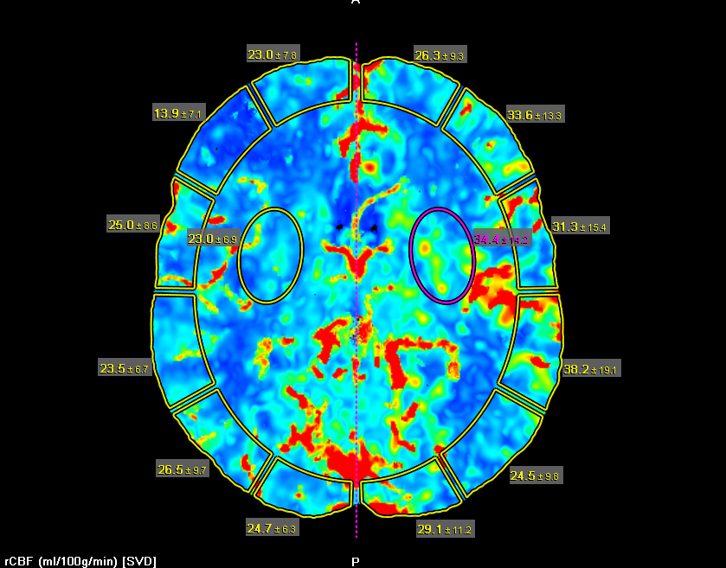 | 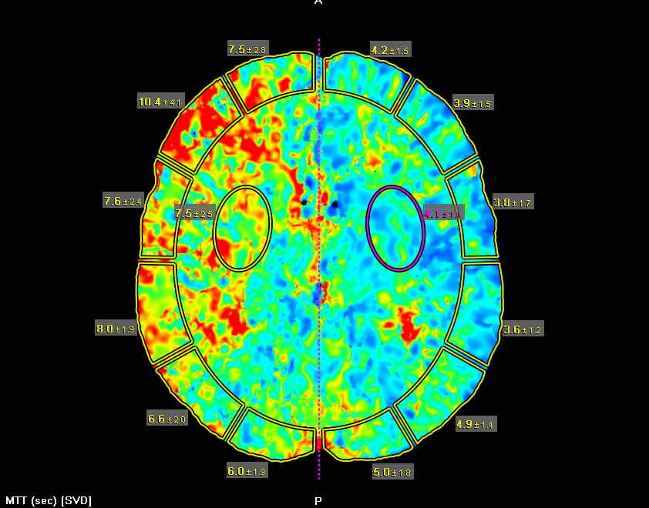
Рисунок 1 - Пациент Т. 52 года. СКТ- перфузия. Зона гипоперфузии в бассейне окклюзированной правой ВСА с удлинением MTT в среднем до 7,6 сек и снижением CBF до 24мл/100г/мин.

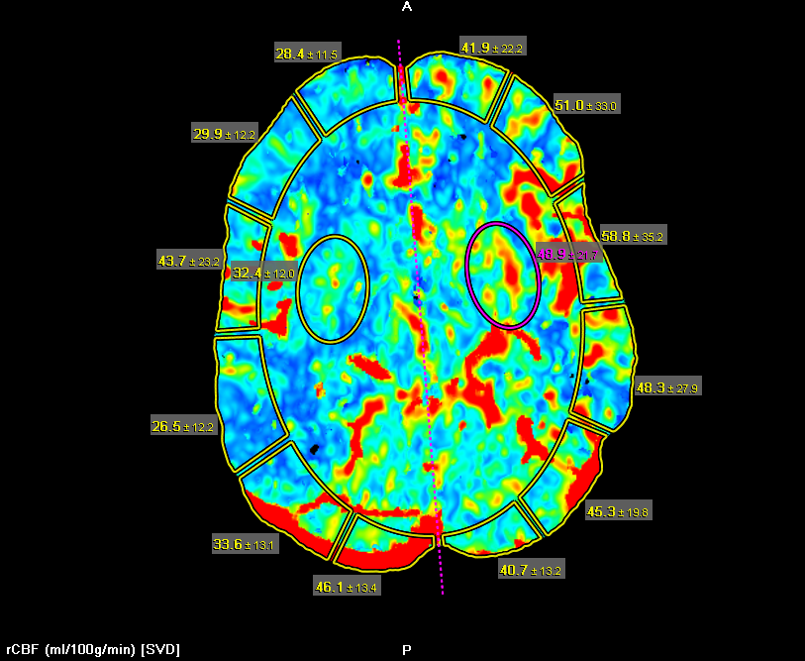 | 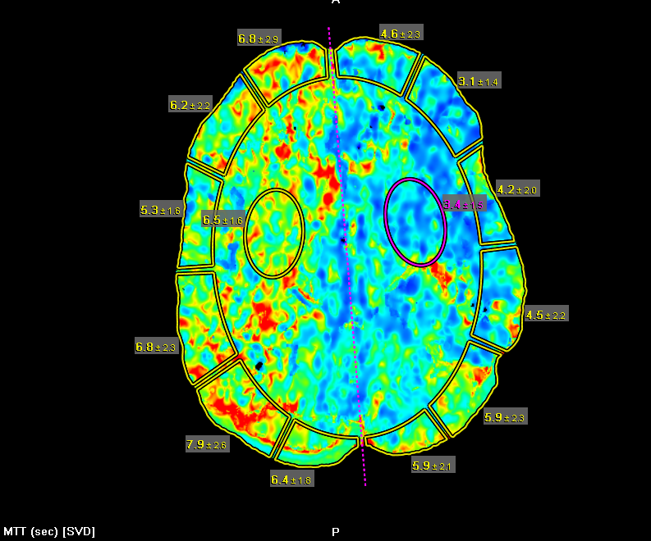
Рисунок 2 - Пациент П. 49 лет. СКТ- перфузия. Зона гипоперфузии в бассейне окклюзированной правой ВСА с удлинением MTT в среднем до 6,2сек и снижением CBF до 31мл/100г/мин.

Оценка реактивности по данным ультразвуковой транскраниальной допплерографии
При проведении ультразвукового исследования сосудов головного мозга у пациентов с гемодинамически значимыми стенозами сонных артерий оценивалась цереброваскулярная реактивность при помощи определения коэффициента овершута.
Когда были получены клинические данные об исходах оперативного вмешательства в конце острого периода, больные были поделены на пациентов с благоприятным исходом (полный регресс неврологической симптоматики или регресс на 4 балла по NIHSS и более) и неблагоприятным исходом (регресс по NIHSS менее 4 баллов). В подгруппе, прооперированных с 6 по 8 сутки оказалось больше неблагоприятных исходов, чем у прооперированных в более ранние сроки.
Ретроспективно был проведен анализ состояния цереброваскулярной реактивности у пациентов, прооперированных в разные сроки от начала заболевания.

Таблица 5 - Зависимость изменения цереброваскулярной реактивности от сроков проведения оперативного вмешательства при различных исходах (изменения в разнице баллов по NIHSS)
 | 0-2 сутки |  | 3-5 сутки |  | 6-8 сутки |  | 9-14 сутки
ΔNIHSS | >4 | <4 | >4 | <4 | >4 | <4 | >4 | <4
количество больных(n/%) | 4/40 | 5/50 | 14/45 | 11/35 | 11/36,6 | 14/46,6 | 10/45,5 | 8/36,4
KO (%) | 8,4±1,3 | 0,8±0,2 | 12,4±1,25 | 2,4±1,1 | 9,4±1,3 | 3,6±0,9 | 13±2,3 | 7,6±2,1

Таким образом, очевидно, что плохие исходы в сроки с 6 по 8 сутки ассоциировались с выраженным нарушением цереброваскулярной реактивности. К 9 суткам у большей части больных ауторегуляция мозгового кровотока имела нормальные значения (KO>10%), клинические исходы у группы с 9 по 14 сутки были лучше (таблица 5).
В связи с тем, что в подгруппе, прооперированной от 6 до 8 суток были получены данные по исходам и неблагоприятным событиям хуже, чем в группе 9-14 суток и 3-5 суток, эта подгруппа была проанализирована отдельно по тяжести неврологической симптоматики и степени нарушения ауторегуляции (таблица 6).
Таблица 6 - Зависимость степени нарушения ауторегуляции мозгового кровотока от тяжести неврологического дефицита по NIHSS в подгруппе 6-8 сутки.
Неврологический дефицит | КО>10 | KO 1-3% | KO<1
NIHSS<8 (n=11) | 10 (90%) | 1 (9%) | -
NIHSS>8 (n=14) | - | 4 (28,5%) | 10 (71,4%)

Таким образом, при NIHSS менее 8 большинство пациентов имели восстановленную ауторегуляцию, а при более выраженном неврологическом дефиците доля пациентов с грубо нарушенной ауторегуляцией была высока (до 71,4%).
При анализе взаимосвязи неблагоприятного клинического исхода (регресс по NIHSS менее 4) с размером очага ишемии и выраженностью нарушений цереброваскулярной реактивности (КО) были выявлены следующие закономерности.
Проведенный анализ полученных результатов позволил определить следующие особенности этиологии, патогенеза и клинического исхода сосудистого события у больных с различным неврологическим дефицитом по шкале NIHS на момент операции:
- менее 8 баллов – низкая частота нарушений цереброваскулярной реактивности (КО<10%), низкая `очагов ишемии более 30 см³ и неблагоприятного клинического исхода;
- более 8 баллов – высокая частота нарушений ауторегуляции мозгового кровотока, высокая частота очагов ишемии более 30 см³ и неблагоприятного клинического исхода (таблица 7).

Таблица 7 - Зависимость встречаемости большого очага ишемического поражения в сочетании с выраженными нарушениями ауторегуляции мозгового кровотока и неблагоприятным клиническим исходом в остром периоде инсульта в зависимости от величины неврологического дефицита по NIHSS при госпитализации
Неврологический дефицит | Количество пациентов | Объем очага поражения | Нарушения ауторегуляции МК (КО<10%) | Неблагоприятный клинический исход (n=38)
NIHSS>8 | 11 | 35,7±9,4 см3 | 7 (63,6%) | 8 (72,7%)
NIHSS<8 | 66 | 24,1±11,1 см3 | 5 (7,5%) | 4 (6,1%)

Динамическая оценка резерва ауторегуляции мозгового кровотока позволяет констатировать существенную зависимость ее диапазона от сроков инсульта. В первые сутки ни у кого из больных c гемодинамически значимыми стенозами не было зафиксировано нормальных показателей ауторегуляции (коэффициент овершута был в 100% случаев <10%). У большинства непрооперированных пациентов было зафиксировано грубое нарушение ауторегуляции (коэффициент овершута <0,01) – 45% (n=16). На 3-и сутки у 14% (n=5) пациентов данный показатель ауторегуляции составил 1-2%. К 10-м суткам у 88% (n=31) больных коэффициент овершута был <10%.
У прооперированных больных также была отмечена измененная цереброваскулярная реактивность, но доля пациентов с выраженным нарушением ауторегуляции была меньше: 24% (n=19). На 3 сутки после операции коэффициент овершута в группе прооперированных составил 8,4±1,34%, к десятым суткам ауторегуляция восстановилась у большинства пациентов.
Влияние коморбидности на исходы раннего оперативного вмешательства
Оценка коморбидности проводилась при помощи модифицированного индекса коморбидности Charlson.
Так как прооперированные пациенты статистически значимо отличались от пациентов, получавших консервативное лечение по индексу коморбидности (3,4±1 и 3,96±0,9 против 6,03±1,5, р=0,002), было принято решение выделить подгруппу пациентов, получавших консервативное лечение, сравнимых по индексу коморбидности (n=14, индекс коморбидности Сharlson 4,1±1,2, р>0,05).
При сравнении неврологических исходов к концу острого периода у пациентов, получавших оперативное лечение и консервативное, сходных по тяжести состояния, характеризуемой индексом коморбидности Charlson, были получены данные, отраженные в таблице 8.

Таблица 8 - Динамика неврологических симптомов в раннем послеоперационном (через 30 дней) периоде в зависимости от срока операции
Неврологический дефицит по NIHSS через 30 дней (n=161) | Операция<14 дней (n=77) | Операция>14 дней (n=70) | Консервативная (n=14) благоприятная коморбидность | Р
Положительная  динамика* | 54 (70%) | 51 (72,8%) | 8 (57%) | 0,0013
Отрицательная  динамика** | 16 (20,7%) | 26 (37,1%) | 6 (42%) | 0,001
*регресс симптоматики на 4 балла и больше, либо полный регресс имеющегося дефицита
**регресс симптоматики меньше 4 баллов по NIHSS
Для того, чтобы определить значимые факторы для неблагоприятных клинических исходов, был выполнен линейный регрессионный анализ методом шагового отбора. Были выделены 3 регрессионные модели. При сумме квадратов регрессии 6,260 и остатке 1,740 установлены предикторы плохой переносимости: наличие сахарного диабета 2 типа длительностью более 5 лет (стандартизированный бета-коэффициент = 0,592), гипертоническая болезнь 2 степени и более с АД > 160/100 мм рт. ст. и длительностью более 5 лет (стандартизированный бета-коэффициент = 0,347) и наличие тромбофилии (стандартизированный бета-коэффициент = 0,289).
Данная патология вызывает микроангиопатию, что дополнительно усугубляло ситуацию, так как при восстановлении кровотока в период реперфузии микроангиопатия играла неблагоприятную фоновую роль, поэтому восстановление перфузии было хуже, чем у пациентов, не скомпрометированных на уровне микроциркуляторного русла, что повлекло более неблагоприятные исходы.
Прооперированные в ранние сроки пациенты были проанализированы по клиническим исходам в зависимости от выраженности сопутствующей патологии: были выделены больные с индексом коморбидности менее 3, более 4 и менее 3, но такой сопутствующей патологии, как артериальная гипертензия, сахарный диабет 2 типа и тромбофилия (таб. 9).

Таблица 9 - Динамика неврологического дефицита в зависимости от индекса коморбидности Сharlson у прооперированных больных в ранние сроки.

Неврологический дефицит по NIHSS через 30 дней (n=77) | Индекс Charlson≤3  (n=48) | Индекс Charlson≤3+соп.  (n=10) | Индекс Charlson≥4  (n=12)
ΔNIHSS>4 | 48(100%) | 7(70%) | 1(8,3%)∗
ΔNIHSS<4 | - | 3 (30%) | 11(91,7%)∗
∗р<0,01
При прочих равных у больных с КЭАЭ, выполненной в ранние сроки, наблюдался позитивный исход при индексе коморбидности меньше 3. Неблагоприятный исход был зафиксирован при индексе коморбидности больше или равном 4. Исходы у пациентов при индексе коморбидности меньше трех наблюдались хуже при наличии признаков ангиопатии, вызванной гипертонической болезнью, диабетом, тромбофилией, по любой причине или их сочетании.
Сравнительная характеристика выживаемости и дожития до неблагоприятного исхода
Из 200 вошедших в исследование больных удалось проследить 147 больных (75,8%) в сроки от 53 до 77 месяцев.
За период наблюдения с 2007 по 2016 годы общая смертность среди прооперированных пациентов (n=165) составила 4,2 % (n=7). Для оценки выживаемости (общая смертность) в сравниваемых группах были построены кривые Kaplan-Meier в зависимости от вида медицинского пособия, оперативного в разные сроки от манифестации заболевания, либо консервативного. Пациенты с клиникой острого ишемического инсульта и с критическими стенозами ВСА, которым по различным причинам не было проведено оперативное лечение, были разделены на две группы в зависимости от тяжести сопутствующих заболеваний. Среднее время (Mean) наблюдения составило 217,4 ± 58,7 (сутки), 95% CI: 102,3 – 332,3. Follow up – общая смертность, p=0,009 (Log Rank test) (Рисунок 3).

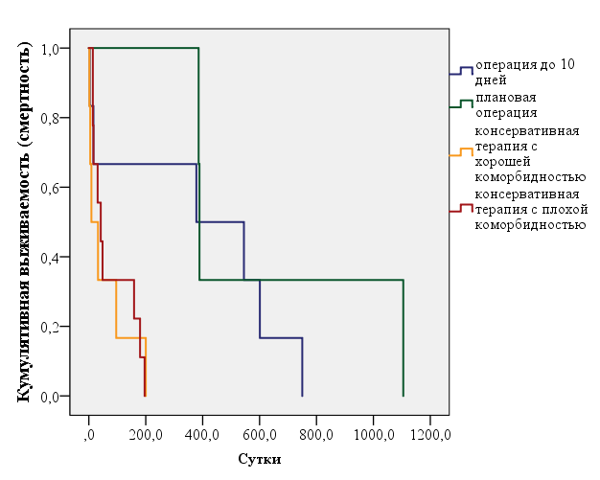
Рисунок 3 - График оценки функции выживаемости среди пациентов с различным медицинским пособием (Kaplan-Meier). Follow up – общая смертность, p=0,009 (Log Rank test).
Как видно из графика не было различий в смертности между группами с консервативной терапией, независимо от коморбидности пациентов. Однако, между группами с оперативным либо консервативным лечением были выявлены статистически значимые различия (р=0,009).
Для сравнительной визуальной оценки выживаемости пациентов, прооперированных в разные сроки от начала инсульта было построено две кривых Kaplan-Meier. Общая смертность в первой группе, n=93 (операция до 14 дней после начала ишемического инсульта) была 4,3 % (n=4), во второй группе, n=72 (операция более 14 дней после начала ишемического инсульта) – 4,2 % (n=3). Таким образом раннее выполнение КЭАЭ является безопасным методом профилактики повторного инсульта, связанного с атеросклеротическим поражением сонных артерий.
Показатели выживаемости в различных группах представлены в Таблице 13. Тесты проверки равенства между группами показали статистически значимые различия между исследуемыми группами, p=0,001(Wilcoxon test) и p=0,03 (Log Rank test).

Таблица 13 - Выживаемость в различные сроки КЭАЭ от начала ишемического инсульта (Log Rank test, p=0,03).
 | Сутки операции |  |  |  |  | P
 | 0-2 (n=10) | 3-5 (n=31) | 6-8 (n=30) | 9-14 (n=22) | 15 и более (n=72)
Выживаемость | 80% | 100 % | 93,3% | 100 % | 95,8 % | 0,03

Для оценки функции дожития до момента наступления неблагоприятного исхода среди прооперированных больных в различные сроки от начала ишемического инсульта были построены кривые Kaplan-Meier для различных групп: 0-2, 3-5, 6-8, 9-14, 15 суток и более до проведения КЭАЭ. Вероятность наступления повторного инсульта в различных группах представлена в таблице 14. Тесты проверки равенства между группами не показали статистически значимые различия между исследуемыми группами, p=0,15 (Log Rank test).
Таблица 14 - Вероятность наступления повторного инсульта в различных группах.
 | Сутки операции |  |  |  |  | P
 | 0-2 (n=10) | 3-5 (n=31) | 6-8 (n=30) | 9-14 (n=22) | 15 и более (n=72)
Выживаемость (смерть+повторный инсульт) | 70 % | 96,8 % | 76,7 % | 95,5 % | 84,7 % | 0,15
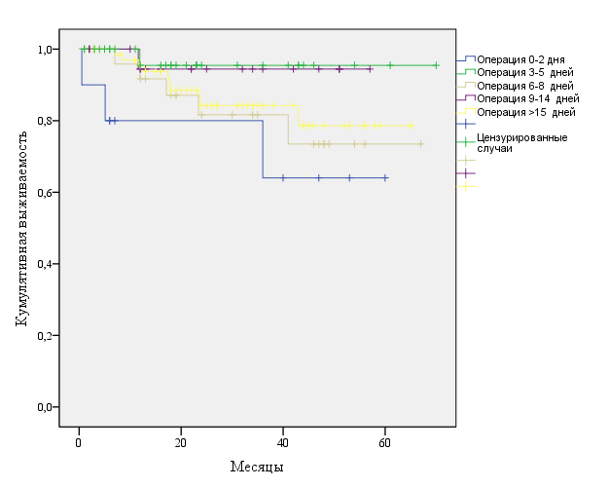
Рисунок 4 - График оценки выживаемости до наступления неблагоприятного исхода (смерть либо повторный инсульт) в группах с различными сроками выполнения КЭАЭ (Kaplan-Meier). Follow up – повторный инсульт, p=0,15 (Log Rank test).
Комплексная клиническая оценка безопасности КЭАЭ в ранний период
Для оценки безопасности и частоты осложнений был проведен сравнительный анализ неблагоприятных исходов (общая смертность, повторный ишемический инсульт, смерть и повторный инсульт) между группами в зависимости от вида медицинского пособия (оперативного или консервативного) и сроков его выполнения (таблица 15).
Так как пациенты группы консервативного лечения при оценке по шкале коморбидности Charlson в общей массе имели статистически значимое отличие от прооперированных пациентов и были в таком виде несравнимы с ними, было принято решение выделить подгруппу пациентов, получавших консервативное лечение, с индексом коморбидности < 4. Таким образом, различия в тяжести сопутствующей патологии были нивелированы.

Таблица 15 - Частота осложнений в зависимости от оказания медицинского пособия (консервативного либо оперативного) пациентам с острым ишемическим инсультом
Вид и число  Осложнения | Операция<14 дней (n=93) | Операция>14 дней (n=72) | Консервативная (n=14)  благоприятная коморбидность | Консервативная (n=21) неблагоприятная коморбидность | P
Летальный исход, (n=24):  <30 дней  >30 дней | 4 (4,3%)  1(1,1%)  3(3,2%) | 3(4,2%)  -  3(4,2%) | 7 (50%)  6(42,9%)  1(7,1%) | 10(47,6%)  8(38,1%)  2(9,5%) | 0,001
Повторный инсульт, (n=19):  <30 дней  >30 дней | 8(8,6%)  3 (3,2%)  5 (5,4%) | 8(11,1%)  5 (6,9%)  3(4,2%) | 1(7,1%)  1 (7,1%)  - | 2(9,5%)  2 (9,5%)  - | 0,49
Повторный ишемический инсульт, (n=19):  Ипсилатеральный ОНМК  ОНМК в др. бассейнах | 8 (8,6%)  3 (3,2%)  5 (5,3%) | 8 (11,1%)  3 (4,1%)  5 (6,9%) | 1(7,1%)  -  1 (7,1%) | 2(9,5%)  2 (9,5%)  - | 0,83
ЛИ и/или повторный инсульт, n=32*, event=39 | 10(11,5%) | 5(13,9%) | 7 (50,0%) | 10 (47,6%) | 0,001
∗ 7 пациентов умерли по причине повторного инсульта
Статистически значимых различий между группами прооперированных пациентов получено не было ни в общей смертности, ни по частоте повторных ишемических событий, что позволяет говорить о безопасности ранних оперативных вмешательств. Следует отметить, что в подгруппе консервативного лечения с благоприятной коморбидностью была получена большая частота неблагоприятных исходов (смерть и сочетание смерти и повторного инсульта), как и в подгруппе, отягощенной соматически, в сравнении с прооперированными больными (р=0,001).
Дальнейший анализ был направлен на определение наиболее безопасного срока проведения оперативного вмешательства. Острый период инсульта был разбит на 5 временных интервалов: первые 2 суток, со 2 по 5 сутки, с 6 по 8 сутки, с 9 по 14 сутки и после 15 суток от начала заболевания (Таб. 16).

Таблица 16- Частота осложнений в зависимости от сроков проведения КЭАЭ с момента развития ишемического инсульта.
Осложнение | Сутки операции |  |  |  |  | P
 | 0-2 (n=10) | 3-5  (n=31) | 6-8 (n=30) | 9-14 (n=22) | 15 и более (n=72)
Повторный ишемический инсульт, (n=16):  Ипсилатеральный ОНМК  ОНМК в других бассейнах | 1 (10%)  1 (10%)  - | 1 (3,2%)  -  1(3,2%) | 5(16,7%)  2 (6,7%)  3 (10%) | 1(4,5%)  -  1 (4,5%) | 8(11,1%)  5 (6,9%)  3 (4,2%) | 0,40  0,56
ЛИ, (n=7):  <30 дней  >30 дней | 2 (20%)  1 (10%)  1(10%) | -  -  - | 2 (6,7%)  -  2(6,7%) | -  -  - | 3 (4,2%)  -  3 (4,2%) | 0,064  0,011
ЛИ + повторный инсульт, n=20* из 23 | 3 (30%) | 1(3,2%) | 7(23,3%) | 1 (4,5%) | 11(15,3%) | 0,15
*у трех пациентов смерть наступила в результате повторного ишемического инсульта

При анализе полученных данных было установлено, что выполнение оперативного вмешательства в первые 2 суток от начала заболевания сопряжено с высоким риском неблагоприятного исхода (30% в общей сложности, из них 10% повторных ипсилатеральных инсультов и 20% летальных исходов). Наиболее безопасными периодами стали от 2 до 5 суток и от 9 до 14 суток с частотой повторных инсультов 3,2% и 4,5% соответственно, летальных исходов у этих подгрупп зафиксировано не было. В подгруппе со сроками операции от 6 до 8 суток была отмечена тенденция к более высокой частоте осложнений с общей долей 23,3 %, где доля повторного инсульта 16,7%, по большей части в других бассейнах, а летальность составила 6,7% в отсроченный период.
При детальном рассмотрении подгруппы пациентов со сроком операции 6-8 сутки были проанализированы следующие клинически значимые параметры: выраженность неврологического дефицита по шкале NIHS, Рэнкина, размер очага ишемии и сохранность ауторегуляции мозгового кровотока. По результатам анализа было установлено, что в сравнении с пациентами, прооперированными в другие сроки, это были пациенты с большим неврологическим дефицитом, преимущественно большими очагами ишемии и с более выраженными нарушениями цереброваскулярной реактивности (Таблица 17).

Таблица 17 - Характеристика тяжести состояния и ауторегуляции мозгового кровотока пациентов, прооперированных в разные сроки.
Сроки операции (сутки) | NIHSS  (баллов) | Рэнкин  (баллов) | Размер очага  >30 см3 (%) | Реактивность – коэф. овершута (%)
0-2 (n=10) | 4,2±0,3 | 2,5±1,1 | 40% | 0,9±0,23
3-5 (n=31) | 4,7±0,4 | 2,3±0,9 | 29% | 10±3,7
6-8 (n=30) | 7,1±1,2 | 3,5±1,5 | 70% | 1,5±0,45
9-14 (n=22) | 3,1±0,3 | 2,2±0,7 | 45% | 12,2±2,1

Сравнив результаты обследования и лечения пациентов во всех подгруппах, мы сделали выводы о том, что в сроки от 6 до 8 суток оперировались более тяжелые неврологические пациенты, с большими очагами и с не полностью восстановленной ауторегуляцией мозгового кровотока (КО 1,5±0,45%). По всей видимости именно нарушенная цереброваскулярная реактивность была связана с большей частотой неблагоприятных событий в этой подгруппе.

ВЫВОДЫ
- Выполнение КЭАЭ в первые 14 дней острого периода ишемического инсульта является эффективным и безопасным методом лечения стенотических поражений сонных артерий, не увеличивает частоту летальных исходов и фатальных событий (повторных инсультов)
- Оценка карт (СКТ-перфузия) позволяет установить механизм острой недостаточности мозгового кровообращения у пациентов со стенотическим поражением сонных артерий более70% на прецеребральном уровне в случае регистрации пороговых изменений «скоростных» параметров перфузии: MTT > 7 сек и CBF < 30 мл/100г⁻¹ мин⁻¹. При более быстрых параметрах кровотока в пораженном цереброваскулярном бассейне выполнение КЭАЭ в ранние сроки не целесообразно, в связи с высоким уровнем компенсации.
- Восстановление цереброваскулярной реактивности в пораженном бассейне является универсальным признаком благоприятного исхода после ранней КЭАЭ. Раннее восстановление цереброваскулярной реактивности до нормальных значений (коэффициент овершута равен или более 10%) может служить маркером для выбора срока проведения оперативного вмешательства в период со 2 по 8 сутки. Сохраняющиеся сниженные значения цереброваскулярной реактивности (коэффициент овершута меньше 10%) в остром периоде инсульта указывают на необходимость отсрочки оперативного вмешательства на период более 8 суток от начала инсульта, или проведения его позднее двух недель.
- Выполнение КЭАЭ в период до двух недель от начала инсульта без учета персонифицированной диагностической информации, включающей только признак «гемодинамической значимости» поражения ствола сонной артерии (окклюзия / стеноз более 70% по NASCET) связано с риском периоперационных осложнений, дополнительная оценка лимитирующих факторов для оперативного вмешательства, при отборе пациентов, существенно улучшает исход оперативного вмешательства в ранние сроки.
- Основными лимитирующими факторами выполнения эндартерэктомии в период со 2 по 8 сутки являются:
- не полное восстановление диапазона цереброваскулярной реактивности в пораженном бассейне (КО <10%);
- высокие значения индекса коморбидности (>4);
- сочетание инсульта с декомпенсированным сахарным диабетом, нерегулируемой артериальной гипертензией при более низких значениях индекса коморбидности (<3)
Наиболее благоприятным фоном для выполнения каротидной эндартерэктомии в период со 2 до 5 суток можно считать:
- высокий уровень цереброваскулярной реактивности (КО > 10%);
- значения индекса коморбидности (Charlson index) менее 3;
- размер очага ишемии (< 30 мл или 6 баллов по ASPECTS).
Сочетание сниженного резерва ауторегуляции ( КО<10%) или его отсутствие с большим очагом поражения мозгового вещества (> 30 мл; < 6 баллов по ASPECTS) и высоким значением индекса коморбидности (Charlson index) более 4 является предиктором неблагоприятного исхода оперативного вмешательства в первые две недели от начала ишемического инсульта.
- Алгоритм принятия решений о проведении каротидной эндартерэктомии в ранние сроки (менее двух недель) включает два блока диагностической информации, влияющих на выбор тактики лечения:
- блок-показаний и ожидаемой эффективности, в котором устанавливается причинно-следственная связь прецеребрального стеноза с перфузионными расстройствами и перспективой сохранения функционально-значимой зоны головного мозга;
- блок определения безопасного периода, в котором оценивается вклад лимитирующих факторов в ожидание благоприятного прогноза оперативного лечения.
ПРАКТИЧЕСКИЕ РЕКОМЕНДАЦИИ
- Наибольшей прогностической ценностью в определении риска оперативного вмешательства у больных со стенозирующим поражением сонных артерий в остром периоде инсульта являются данные клинико-неврологического обследования пациентов с оценкой тяжести неврологического дефицита по унифицированным шкалам (NIHSS, Рэнкина, индекс Бартел). Неврологический дефицит при поступлении пациента в стационар более 16 баллов по шкале NIHS является предиктором неспособности пациента к концу острого периода к самообслуживанию и плохого функционального исхода после оперативного лечения.
- Верификация патогенетического подтипа инсульта позволяет предположить необходимый объем параметров для дополнительной диагностики, так как существует зависимость между причинами инсульта, возрастными характеристиками, индексом коморбидности и риском летального исхода и повторного сосудистого события.
- Для более точного выбора сроков оперативного лечения и прогнозирования его исходов показано применение нейровизуализационных методик. Наибольшую информативную значимость несет перфузионная СКТ и диффузионно-взвешенная МРТ.

АЛГОРИТМ
(принятие решений о выполнении КЭАЭ в первые 2 недели инсульта)

Диагностика | Пациент с ОНМК |  |  |  |  |  |  |  |  | Пациент с ТИА
СКТ | территориальный ишемический  инфаркт в бассейне ВСА |  |  |  |  |  |  |  |  |  |  |  |  | актуальные атрофические изменения  в бассейне ВСА
 | ⬇ |  |  |  |  |  |  |  |  |  |  |  |  | ⬇
ДС  ТКД  ЦАГ | Стенотическое поражение ОСА/ВСА в субкраниальном сегменте
 | Нет |  |  | Есть
 | ⬇ |  |  | ⬇ |  |   |  | ⬇ |  |  |  |  |  |  | ⬇
 | стенотического поражения сонных артерий |  |  | стеноз более 70%, окклюзия  (NASCET) |  |  |  | стеноз 50% - 70% |  |  |  |  |  |  | стеноз менее 50%,  в т.ч. если покрышка разрушена
ТКД -  эмболо-детекция | ⬇ |  |  | ⬇ |  |    |  | ⬇ |  |  |  |  |  |  | ⬇
 | микроэмболии нет |  |  |  |  | микроэмболия     ⬇     ⬇ |  |  |  |  |  |  |  |  | микроэмболия ⬇    ⬇
 | ⬇  ⬇ |  |  | ⬇  ⬇ |  | есть  ⬇ |  |  |  | нет  ⬇ |  |  |  |  | есть  ⬇ |  |  |  |  |  | нет ⬇
 | операция КЭАЭ  до 14 сут. не показана |  |  |  | ⬇ | операция КЭАЭ  до 14 сут. не показана
 |  |  |  | ⬇
 |  |  |  | ⬇
Лимитирующие факторы |  |  |  |  |  |  
СКТ - перфузия | оценка скорости и времени прихода контраста в область полутени
 | MTT > 7 сек или  CBF < 30 мл /100г⁻¹ мин⁻¹ |  |  |  |  |     ⬇     ⬇ |  |  |  |  |  |  |    МТТ < 7 сек или  CBF > 30 мл /100г⁻¹ мин⁻¹
 | ⬇ |  |  |  |  |     ⬇ |  |  |  |  |  |  |  |  |  | ⬇
 | ⬇ |  |  |  |  |    ⬇  |  |  |  |  |  |  |  |  |  |  | операция КЭАЭ  показана  со 2 суток
Локализация | функционально значимая область / инвалидизирующий комплекс симптомов |  |  |  |  |  | функционально незначимая область  / неинвалидиз. комплекс симптомов
 | ⬇ |        ⬇ |  |  |  |    |  |  |  |  |  | ⬇  ⬇ |  |  |  |  |  |  |  |  | ⬇
Размер очага ишемии по СКТ  (мл) | ⬇ |   ⬇ |  |  |  |  |  |  | операция КЭАЭ  до 14 сут. не показана |  |  |  |  |  |  |  |  |  |  |  | ⬇
 | ⬇  ⬇  < 30 |    ⬇    ➔➔ ➔    ⬇  >30 |  |  |  |    ➔ ➔  ➔ ➔       ⬇  <30 |  |  |  |  |  |  |  |             ➔ ⬅ ⬅ ⬅ ⬅  ⬇    >30
Индекс коморбидности  (Charlson) | ⬇ |  | ⬇ |  |  | ⬇ |  |  |  |  |  |  |  |    ⬇ 
 | <3 | <4 |  |  |  | <3 + АГ/СД/Тр  или <4 |  |  |  |  |  |  |  | >4
КО | ⬇ | ⬇ |  |  |  |    ⬇ |  |  |  |  |  |  |  |  ⬇
 | >10% | >10 % |  |  |  | < 10 % |  |  |  |  |  |  |  | <10%
Прогноз  осложнений после КЭАЭ | благоприятн. | благоприятн. |  |  |  | вероятны осложнения |  |  |  |  |  |  |  | неблагоприят
 | ⬇ | ⬇ |  |  |  | ⬇ |  |  |  |  |  |  |  | ⬇
Срок операции | 2-5 сут. | 6-8 сут. |  |  |  | 9-14 сут. |  |  |  |  |  |  |  | после 14 сут.
Примечания: АГ – атрериальная гипертензия трудно корригируемая; СД – декомпенсированный сахарный диабет; ТР – тромбофилия (врожденная или приобретенная); КО – коэффициент овершута; «инвалидизирующий комплекс симптомов» – парез/паралич, нарушение зрения

Список работ, опубликованных по теме диссертации:
- Отдаленные результаты оперативного лечения значимого стенозирующего поражения брахиоцефальных артерий у пациентов в остром периоде инсульта / С. Ш. Забиров, И. А. Вознюк, П. В. Чечулов, Е. А. Вараксина // Международный научно-популярный вестник. Европа-Азия. —М., 2015. — С. 127–129.
- Ранняя реваскуляризация при ишемических инсультах в практике сосудистых центров Санкт-Петербурга / С. Ш. Забиров, А. В. Полякова, И. А. Вознюк [и др.] // Сборник материалов Всероссийской научно-практической конференции «Поленовские чтения». — СПб., 2015. — С. 87.
- Забиров, С. Ш. Расчет потребности в хирургической активности нейрососудистых отделений Санкт-Петербурга / С. Ш. Забиров, И. А. Вознюк, А. В. Полякова // Сборник тезисов VII Всероссийского съезда нейрохирургов. — Казань, 2015. — С. 199.
- Применение КТ-перфузии перед проведением срочной каротидной эндартерэктомии у пациентов в остром периоде ишемического инсульта / С. Ш. Забиров, А. В. Полякова, П. В. Чечулов, О. В. Гусев // Материалы XV Всероссийской научно-практической конференции «Поленовские чтения» : сб. тез. конф. — СПб., 2016. — С. 66.
- Оценка роли ранней реабилитации пациентов перенесших реконструктивные операции на каротидных артериях в остром периоде инсульта / А. В. Полякова, И. А. Вознюк, Д. В. Токарева, С. Ш. Забиров // Ежегодные Давиденковские чтения : сб. тр. науч.-практич. конф. / под ред. проф. С. В. Лобзина. — СПб: Человек и его здоровье, 2016. — С. 267.
- Полякова, А. В. Ранняя реабилитация после реваскуляризирующих операций в остром периоде инсульта / А. В. Полякова, Д. В. Токарева, И. А. Вознюк, С. Ш. Забиров // Материалы международного конгресса, посвященного Всемирному дню инсульта : сб. тр. науч.-практич. конф. — М., 2017. — С. 87.
- Неврологические исходы ранней каротидной эндартерэктомии у пациентов с симптомными стенозами внутренних сонных артерий / С. Ш. Забиров, П. В. Чечулов, И. А. Вознюк, А. В. Полякова // Неделя образования в Елизаветинской больнице: 35 лет на защите вашего здоровья» : сб. тр. науч.-практич. конф. — СПб., 2017. — С. 114.
- Ультразвуковая допплерография при острой церебральной ишемии / И. А. Вознюк, А. Ю. Полушин, А. С. Белясник [и др.] // Эффективная фармакотерапия. Неврология и психиатрия. — 2017. — № 19. — C. 20–25.
- Роль ранней реабилитации пациентов после каротидной эндартерэктомии в остром периоде ишемического инсульта / А. В. Полякова, Д. В. Токарева, С. Ш. Забиров, И. А. Вознюк // Курортология, бальнеология и реабилитация. — 2018. — Т. 17, № 2. — С. 98–102.
- Ранняя каротидная эндартерэктомия у пациентов с острой церебральной ишемией на фоне симптомного стеноза сонной артерии: за и против — системный обзор / С. Ш. Забиров, П. В. Чечулов, И. А. Вознюк [и др.] // Журнал неврологии и психиатрии им. С.С. Корсакова. — 2018. — № 9, Вып. 2. — С. 58–63.
- Роль КТ перфузии в определении экстренных и срочно-отсроченных показаний к хирургическому лечению значимого стенотического поражения каротидных артерий в остром периоде ишемического инсульта / С. Ш. Забиров, А. В. Полякова, П. В. Чечулов, И. А. Вознюк // Материалы XI Всероссийского съезда неврологов и IV конгресса Национальной ассоциации по борьбе с инсультом. — СПб., 2019. — С. 407–408.
- Неотложная неврология: ранняя хирургическая профилактика атеротромботического инсульта при стенозах и окклюзиях сонных артерий (алгоритм принятия решений): Методические рекомендации / И. А. Вознюк, П. В. Чечулов, С. Ш. Забиров [и др.]; С.-Петерб. научно-исслед. ин-т скорой помощи им. И. И. Джанелидзе. — Санкт-Петербург: Фирма «Стикс», 2018. — 48 с.
Список использованных сокращений

BI – шкала повседневной жизнедеятельности Бартел
СBF – церебральный кровоток (сerebral blood flow)
mRS – модифицированная шкала Рэнкина
МТТ – среднее время прохождения контрастного вещества (Mean Transit Time)
NIHSS – шкала инсульта Национального института здоровья (National Institutes of Health Stroke Scale)
АГ – артериальная гипертензия
ВББ – вертебрально-базилярный бассейн
ДС - дуплексное сканирование
КО – коэффициент овершута
КЭАЭ – каротидная эндартерэктомия
ЛСК – линейная скорость кровотока
МРТ – магнитно-резонансная томография
ОНМК – острое нарушение мозгового кровообращения
СКТ – спиральная компьютерная томография
ТР- тромбофилия
УЗДС – ультразвуковое дуплексное сканирование
ТК УЗДГ – транскраниальная ультразвуковая допплерография
ТКД эмболо-детекция – транскраниальная допплерографическая эмболо-детекция
ТЛТ – тромболитическая терапия
ЦАГ – церебральная ангиография
ШКГ – шкала ком Глазго
ЭКГ – электрокардиограмма
ЭХО-КГ – эхо- кардиограмма

